**数据结构实验报告X（数字）**

**学号：** 117060400229 **姓名**： 谢玲 **班级：** 应用统计学2班  **指导老师：** 林卫中

**实验名称**： 程序练习（上机程序练习5.1）

**实验要求：**编写程序，做程序练习题。

**实验一题目：四格田字格（上机程序练习5.1）**

**算法实现：def tbedge(n):**

**s = '+ - - - - '**

**print(s*n + '+')**

**def Iredge(n):**

**s = '| '**

**print(s*n + '|')**

**def matts(n):**

**for i in range(21):**

**if i%5 == 0:**

**tbedge(n)**

**else:**

**Iredge(n)**

**matts(4)**

**实验结果：**

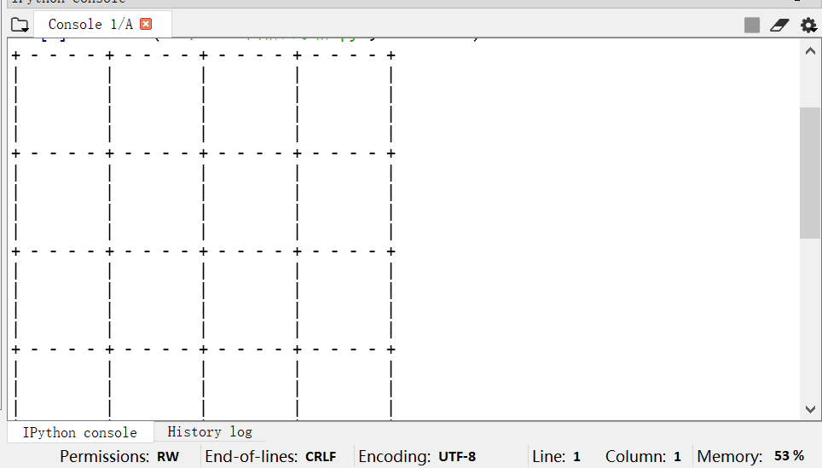

**实验二题目：判断isOdd函数**

**算法实现：**

**def isOdd(n):**

**if n%2 == 1:**

**return True**

**else:**

**return False**

**ile True:**

**n = eval(input('Plese enter an Integer:'))**

**if n == 0:**

**print('program is over!')**

**break**

**if isOdd(n):**

**print('{} is odd'.format(n))**

**else:**

**print('{} is even'.format(n))**

**实验三题目：实现usNum函数**

**算法实现：**

**def isNum(str):**

**try:**

**n = eval(str)**

**except:**

**return False**

**return True**

**for i in range(4):**

**str = input('Enter a string:')**

**if isNum(str):**

**print('{} is a number'.format(str))**

**else:**

**print('{} is not a number'.format(str))**

**实验结果：**

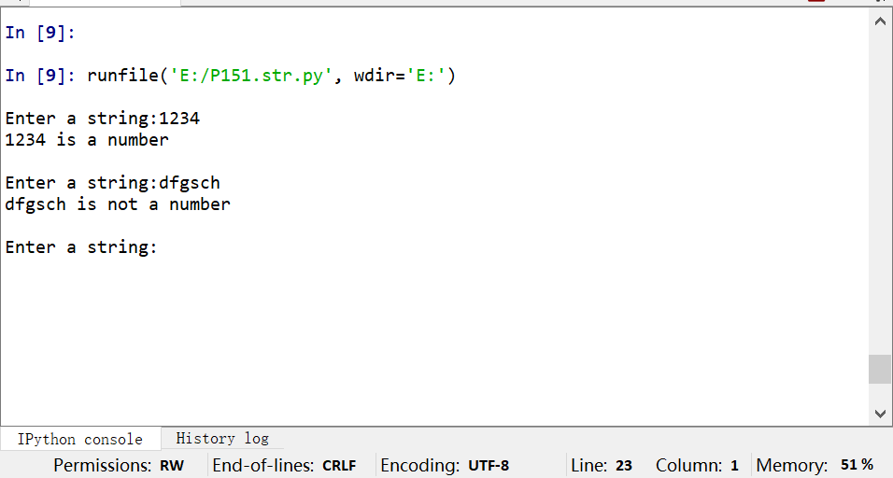

**实验心得：经常回顾以前的作业，会有意想不到的收获，以前不太懂的代码，现在也渐渐明白了。**